To constitute a committee to check the Quality of Work

*7 (14/15/199) SHRI PARDEEP CHAUDHRY, M.L.A. Will the Deputy Chief Minister be pleased to state whether it is a fact that the retaining wall and the road from Mandhana to Raipur Rani via Tikkartal have not been constructed by the Government as per specifications and sub-standard material is being used in the construction; if so, whether there is any proposal under consideration of the Government to constitute a committee including local MLA to check the quality of the above said work?:-

------------------------------------------------------------------------------------------------------------

DUSHYANT CHAUTALA, DEPUTY CHIEF MINISTER, HARYANA

No, Sir
The retaining wall and the road from village Mandhana to Raipur Rani via Tikkartal is being constructed as per PWD specifications and as per provisions of contract agreement. No sub-standard material is being used in the construction work and requisite quality control measures are being taken.

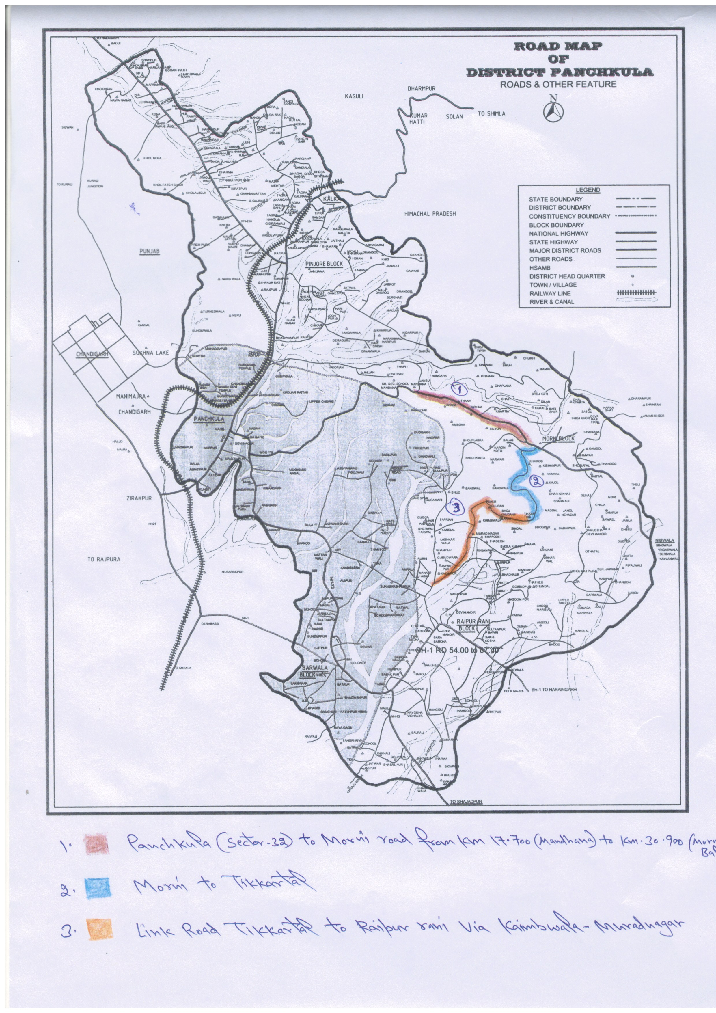

कार्य की गुणवत्ता की जांच के लिए एक समिति का गठन करना

*7 (14/15/199) श्री प्रदीप चौधरी, विधायक (कालका): क्या उप-मुख्यमंत्री कृपया बताएंगे कि क्या यह तथ्य है कि मांधना से रायपुर रानी वाया टिक्करताल तक रिटेनिंग वाल तथा सड़क का निर्माण सरकार द्वारा निर्देशों के अनुसार नहीं किया गया है तथा निर्माण में घटिया सामग्री उपयोग की जा रही है; यदि हां, तो क्या उपरोक्त कार्य की गुणवत्ता जांच करने के लिए स्थानीय विधायक सहित एक समिति गठित करने का कोई प्रस्ताव सरकार के विचाराधीन है?

------------------------------------------------------------------------------------------------------------

दुष्यंत चौटाला उप-मुख्यमंत्री, हरियाणा

नहीं श्रीमान जी,
टिक्करताल होते हुए ग्राम मंधाना से रायपुर रानी तक रिटेनिंग वाल एवं सड़क का निर्माण लोक निर्माण विभाग के विनिर्देशों एवं अनुबंध के प्रावधानों के अनुसार किया जा रहा है। निर्माण कार्य में किसी भी प्रकार की घटिया सामग्री का प्रयोग नहीं किया गया तथा आवश्यक गुणवत्ता नियंत्रण के अनुसार किये जा रहे हैं।

